Van der Schaaf-Sage

Gedicht van de Week
Week 43- 2017
www.arspoetica.nl

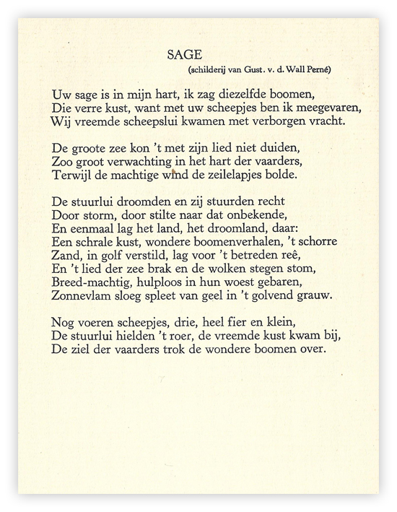
Nine van der Schaaf (1882-1973)

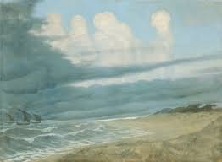

Gustaaf van de Wall Perné (1877-1911)

Deze week een dichter die in de begintijd van haar publicaties werd geprezen maar later vergeten werd. Nine van der Schaaf (1882-1973) werd bewonderd door Albert Verwey, van wie zij een leerling wordt genoemd. Ook Bloem was over haar vroege werk te spreken: hij noemde haar werk “bewonderenswaardig” en “verheven”.
Ondanks een flirt met communisme en nationaalsocialisme, heeft haar werk geen politieke strekking; het werk blijft hoe dan ook van iemand die zoals haar levensbericht vermeldt , “niet in groepsverband” wil en kan functioneren.
Zij wordt gerekend tot de symbolistische stroming. Dit gedicht is hiervan een goed voorbeeld: het is een beschrijving van het schilderij ”Sage” van Gust van de Wall Perné (1877-1911) dat hier ook wordt weergegeven. Hij is vooral bekend als ontwerper o.a. van boekbanden.
De verhevenheid door Bloem genoemd is zowel in schilderij als gedicht aanwezig en neigt tot het pathetische.
Het gedicht is afkomstig uit de bundel “Naar het onzichtbare” uit 1929.

